[J Law Med Ethics：为何大学应公开学术不端调查报告](https://mp.weixin.qq.com/s?__biz=MzIxMDEwNDU1OA==&mid=2647882918&idx=6&sn=37c8b79279dafc637b9e7d49b9def2a0)

原创sleuth[Pubpeer](javascript:void(0);)2025-04-15 00:24:54新加坡

 **提示**：**欢迎点击上方「Pubpeer」↑关注我们！**

编者按

**最新、最快、最真实的科研匿名评价论文报道；关注高校院所科研生态，欢迎提供新闻线索。联系邮箱：Pubpeer@qq.com**



### 文章

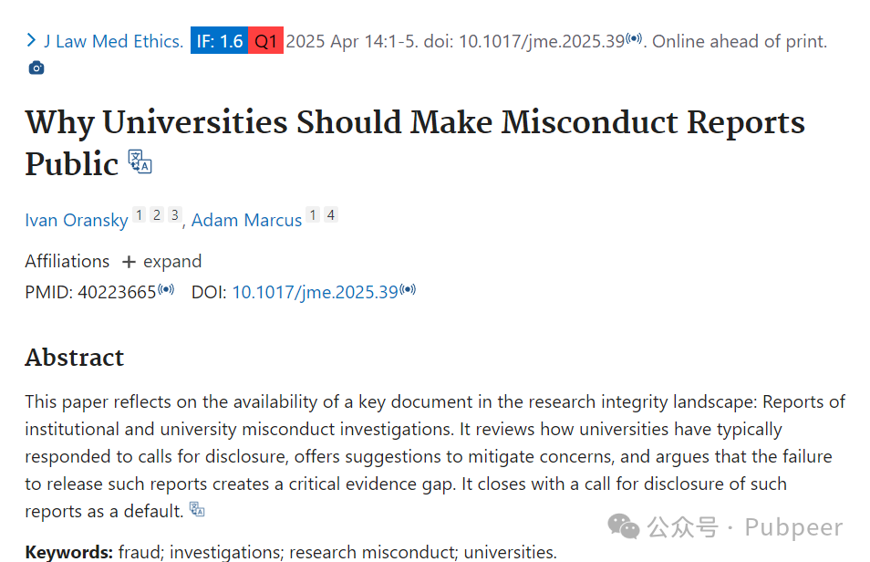

2025 年 4 月 14 日，《法律、医学与伦理学杂志》（*J Law Med Ethics*）在线提前发表了一篇研究论文，论文标题为《大学为何应公开不当行为报告》。该研究由来自 Retraction Watch、纽约大学、西蒙斯基金会旗下 The Transmitter 以及 Medscape 的 Ivan Oransky 和 Adam Marcus 共同完成。

研究主要聚焦于科研诚信领域一份关键文件 —— 高校不当行为调查的报告。当前，在面对公开此类报告的呼吁时，各高校回应方式各异。研究团队回顾了高校的普遍应对方式，并针对可能出现的担忧提出了缓解建议。

研究指出，若不公开此类报告，会造成严重的证据缺口。从科研诚信的角度来看，公开报告能为学术研究环境提供透明性和可信度。公众、科研人员以及高校自身都能通过这些报告了解学术不端行为的实际情况，从而更好地维护学术环境的纯净。

研究团队强烈呼吁，高校应将公开此类不当行为调查的报告作为默认做法。这一举措不仅有助于提升学术机构的公信力，也能为整个科研界树立规范，让学术研究在更公正、透明的环境中进行。

通过此次研究，为高校在处理学术不端问题上提供了新的思路和方向，有望推动学术研究环境朝着更加健康、有序的方向发展。

https://pubmed.ncbi.nlm.nih.gov/40223665/

来源：公众号pubpeer原创，文章涉及作者姓名都为音译名字；转载贴子请注明出处，若没注明pubpeer公众号出处，构成侵权。





声明：转载此文是出于传递更多信息之目的。若有来源标注错误或侵犯了您的合法权益，请作者持权属证明与本网联系，我们将及时更正、删除，谢谢

**Pubpeer，专注科研工作者。关注请长按上方二维码。投稿、合作、转载授权事宜请联系本号，回复2025，微信ID：BikElisabeth  或邮箱：Pubpeer@qq.com**